Innhold
1 Prosedyrens formål 2
2 Prosedyren gjelder for 2
3 Definisjoner 2
4 Automatisk oksygenkontroll 2
5 Indikasjoner for automatisk oksygenkontroll 3
6 Alarmgrenser ved automatisk oksygenkontroll 3
6.1 Hvordan endre alarmgrenser 3
7 Aktivering av spO2 måler 4
7.1 Hvordan aktivere og endre innstillinger på SpO2 4
8 Dokumentasjon ved automatisk oksygenkontroll 5
9 OxyGenie (SLE) 6
9.1 Hvordan aktivere OxyGenie 7
9.2 Valg av layout ved OxyGenie 8
10 SpO2 modul 9
11 PRICO (Fabian) 10
11.1 Hvordan aktivere PRICO 11
12 Referanser 12
13 Forankring 12
14 Endringer siden forrige versjon 12

Prosedyrens formål

Prosedyren beskriver hvordan automatisk oksygenkontroll fungerer og skal brukes på SLE 6000 (OxyGenie) og Fabian (PRICO). Bruken innføres som et tiltak for å redusere forekomsten av komplikasjoner som følge av hypo-og hyperoksi.

Prosedyren gjelder for

Helsepersonell ved nyfødtintensiv, BUK, HUS, som håndterer premature og syke nyfødte som får pustestøtte i form av respirator, CPAP eller high flow.

Definisjoner

- Automatisk oksygenkontroll: Ventilatoren styrer automatisk FiO2 for å oppnå innstilt SpO2. Dette måles kontinuerlig av ventilatoren. Teknologien varierer ut ifra hvilken ventilator som brukes.
- OxyGenie: Automatisk oksygenkontroll som brukes på SLE 6000. Ventilatoren justerer fiO2 automatisk med et vindu på 40 % basert på gjennomsnittsbehov av FiO2.
- PRICO: Automatisk oksygenkontroll som brukes på Fabian. Helsepersonell stiller inn et FiO2 vindu som ventilatoren jobber innenfor for å oppnå innstilt SpO2.
- SpO2 modul: En modul som kobles mellom SLE og skopet som overføre spO2 og FiO2 verdier fra ventilatoren til skopet.

Automatisk oksygenkontroll

Automatisk oksygenkontroll er en ny teknologi, hvor ventilatoren automatisk justerer FiO2 for å oppnå ønsket innstilt SpO2, som på vår avdeling er 90 – 94 %. Forskning viser at det er mange fordeler med å bruke automatisk oksygenkontroll på ustabile premature- og nyfødte pasienter, samtidig som den kan avlaste helsepersonell. Forskning har blant annet konkluderte med av tiden innenfor ønsket spO2 er lengre med automatisk oksygenkontroll (28 % økning), pasienten svinger mindre i spO2, trenger kortere tid med pustestøtte og supplerende oksygen, samtidig er det mindre forekomst av BPD og behov for hjemmeutstyr.

Det finnes ulike teknologier av automatisk oksygenkontroll. Vi har to ulike teknologier: OxyGenie (SLE 6000) og PRICO (fabian). OxyGenie skal benyttes på premature < GA 32 uker. Vi skal benytte 2 respiratorer til CPAP og OxyGenie, resten skal stå i respiratorberedskap. Dette betyr at de aller minste og dårligste pasientene må prioriteres først. Dersom det er flere enn 2 pasienter som har indikasjon for automatisk oksygenkontroll må PRICO benyttes.

Indikasjoner for automatisk oksygenkontroll

- Kan brukes på respirator-, CPAP- og high flow pasienter.
- Gjennomsnittsbehov FiO2 > 25 %.
- Variasjon i FiO2 forbruk.
- Premature, spesielt < GA 32 som puster uregelmessig og svinger hyppig i SpO2.
- Pasienter med bronkopulmonaldysplasi.

Dersom pasienten har hyppige apneer som krever kraftig stimulering må det vurderes om automatisk oksygenkontroll skal seponeres, grunnet fare for tilførsel av for mye oksygen. Diskuter med en lege eller kollega. Sykepleierne kan selv seponere automatisk oksygenkontroll, dersom det ikke fungerer for pasienten.

Alarmgrenser ved automatisk oksygenkontroll

- Alarmgrense SpO2 på ventilator Øvre: 98 %, nedre: 85 %.
- Dersom PRICO benyttes må det brukes 2 SpO2 målere. Still da inn følgende på skopet Øvre: 100 %, nedre: 75 %. NB! Verdiene på SpO2 kan være ulike på skop og Fabian, grunnet ulik beregning av SpO2. Det er SpO2 verdi som måles på Fabian som styrer behandlingen.
- Alarmgrense FiO2 (SLE/OxyGenie): 20 % over gjennomsnittsbehov (Se O2).

NB! Dersom automatisk oksygenkontroll ikke benyttes er alarmgrensen for SpO2 øvre: 96 % og nedre: 86 %.

Hvordan endre alarmgrenser

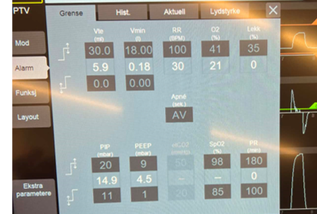
SLE:
- Trykk på alarm.
- Trykk på verdien du ønsker å endre. Juster med – eller + tegn.
- Bekreft endringen med grønn hake.

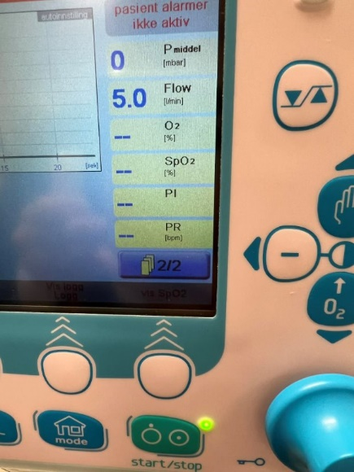
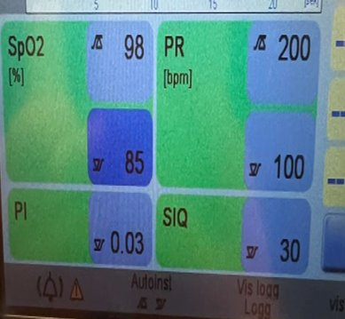
1
3
Fabian:
- Trykk på knappen med piler.
- Vis SpO2 kommer opp nederst til høyre på skjermen. Trykk på knappen under.
- Trykk på SpO2 verdien du vil justere. Bekreft og juster med hjulet.

2

Aktivering av spO2 måler

Still inn følgende når du aktiverer spO2 måleren på SLE og Fabian:
- Tid for gjennomsnittsberegning av spO2: 8 sekunder.
- Alarmforsinkelse: 15 sekunder.
- SpO2 målområde: 90 – 94 %.
- Sensitivitet-/følsomhetsmodus: maximum. Ved mye uro hos større barn, der signalet faller mye ut kan det prøves APOD.

Hvordan aktivere og endre innstillinger på SpO2

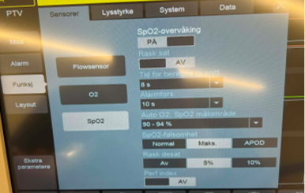
SLE:
- Trykk på funksjon.
- Trykk deretter på SpO2.
- Endre innstillinger med + eller -.
- Bekreft med grønn hake.
2
1



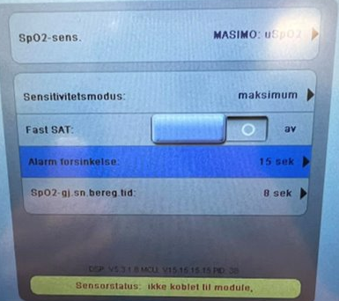
3
1
2
Fabian:
- Trykk på aktiveringsknappen.
- Trykk deretter på spO2.
- Trykk på SpO2-sensor og velg MASIMO: uSpO2.
- Velg riktig innstilling og bekreft med hjulet.

Dokumentasjon ved automatisk oksygenkontroll

Dokumenter følgende ved bruk av automatisk oksygenkontroll:
PRICO:
- Dokumenter om pasienten får PRICO på CPAP eller HF.
- Dokumenter hvor mye FiO2 ventilatoren gir.
- Dokumenter innstilt fiO2 vindu.
- Det er målt SpO2 på Fabian som dokumenteres som SaO2.

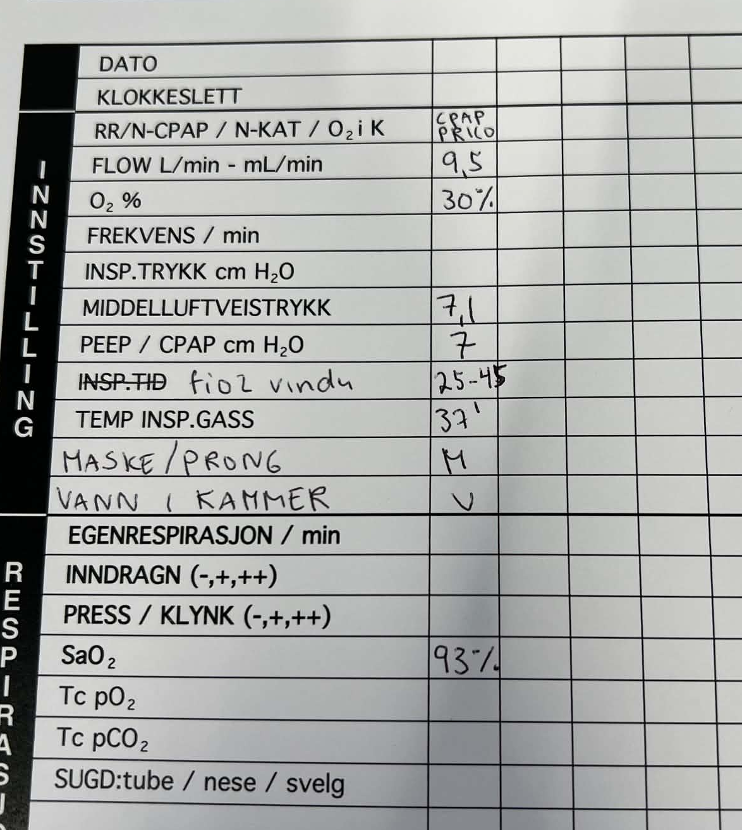

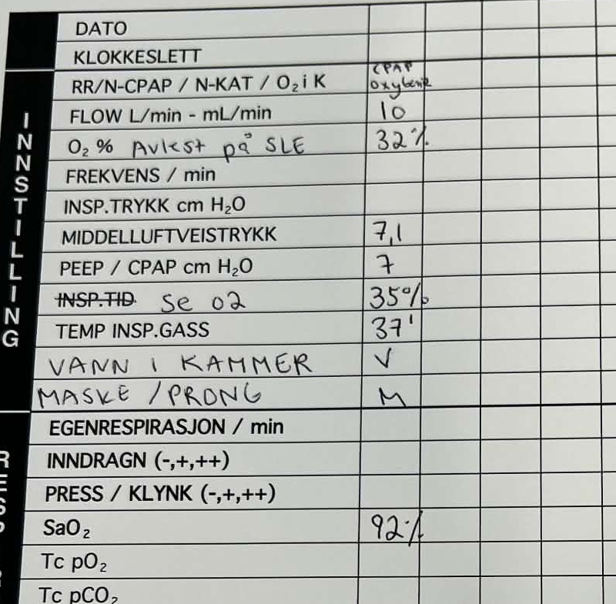
OxyGenie:
- Dokumenter at OxyGenie er aktivert.
- Dokumentert hvor mye FiO2 som blir gitt.
- Dokumenter gjennomsnittsbehovet av FiO2 (se O2).

SaO2 blir overført fra ventilator til skopet.

NB! Hver vakt skal det føres tiden i % innenfor 90 – 94 %, < 90 % og > 94 % på pasienter < GA 32 uker med fiO2 > 25 %. Målet er at pasientens SpO2 er < 20 % av tiden < 94 % (mest mulig tid innenfor 90 – 94 %). Se egen prosedyre: HBE EK

OxyGenie (SLE)

OxyGenie analyserer gjennomsnittsbehovet av FiO2 hvert 30 minutt. Ut ifra dette behovet justerer maskinen 40 % over og under for å oppnå innstilt ønsket SpO2. Det er derfor hensiktsmessig at man venter 30 minutter før oppstart av OxyGenie, slik at maskinen får tid til å beregne riktig gjennomsnittsbehov av FiO2. OxyGenie justerer FiO2 hvert sekund og tilstreber å ligge på 92 % når innstilt SpO2 er på 90 – 94 %.

Puls
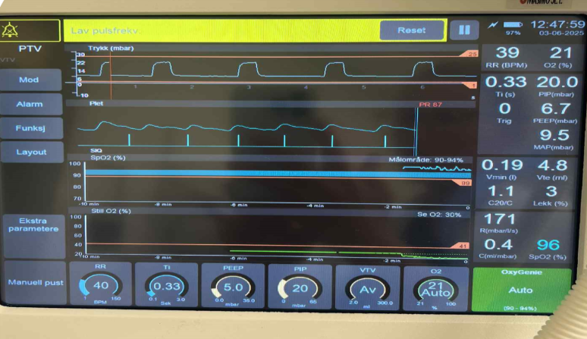

SpO2
Gjennomsnittsbehov av FiO2.
Innstilt ønsket SpO2
OxyGenie er aktivert. Dersom signalet mistes blir ruten blå. Da får pasienten samme FiO2 mengde som før signalet ble mistet.

Hvordan aktivere OxyGenie

OxyGenie kan brukes i alle modus på SLE 6000 (CPAP og respirator). Den aktiveres på følgende måte:
- Koble spO2 ledning (masimo, merket med OxyGenie) inn bakerst på ventilatoren (SpO2). Alt du trenger til dette ligger i posen på siden av maskinen.
- Trykk deretter på Funksjon SpO2 SpO2 PÅ (Se over avsnitt om aktivering av spO2 om hvilke innstillinger man skal velge ved aktivering av SpO2, 90 – 94 %).
Bekreft aktivering av SpO2 med grønn hake.
- Hold inne O2 knappen i 2 sekunder. Da kommer OxyGenie opp som et valg. Trykk på OxyGenie og bekreft med grønn hake.

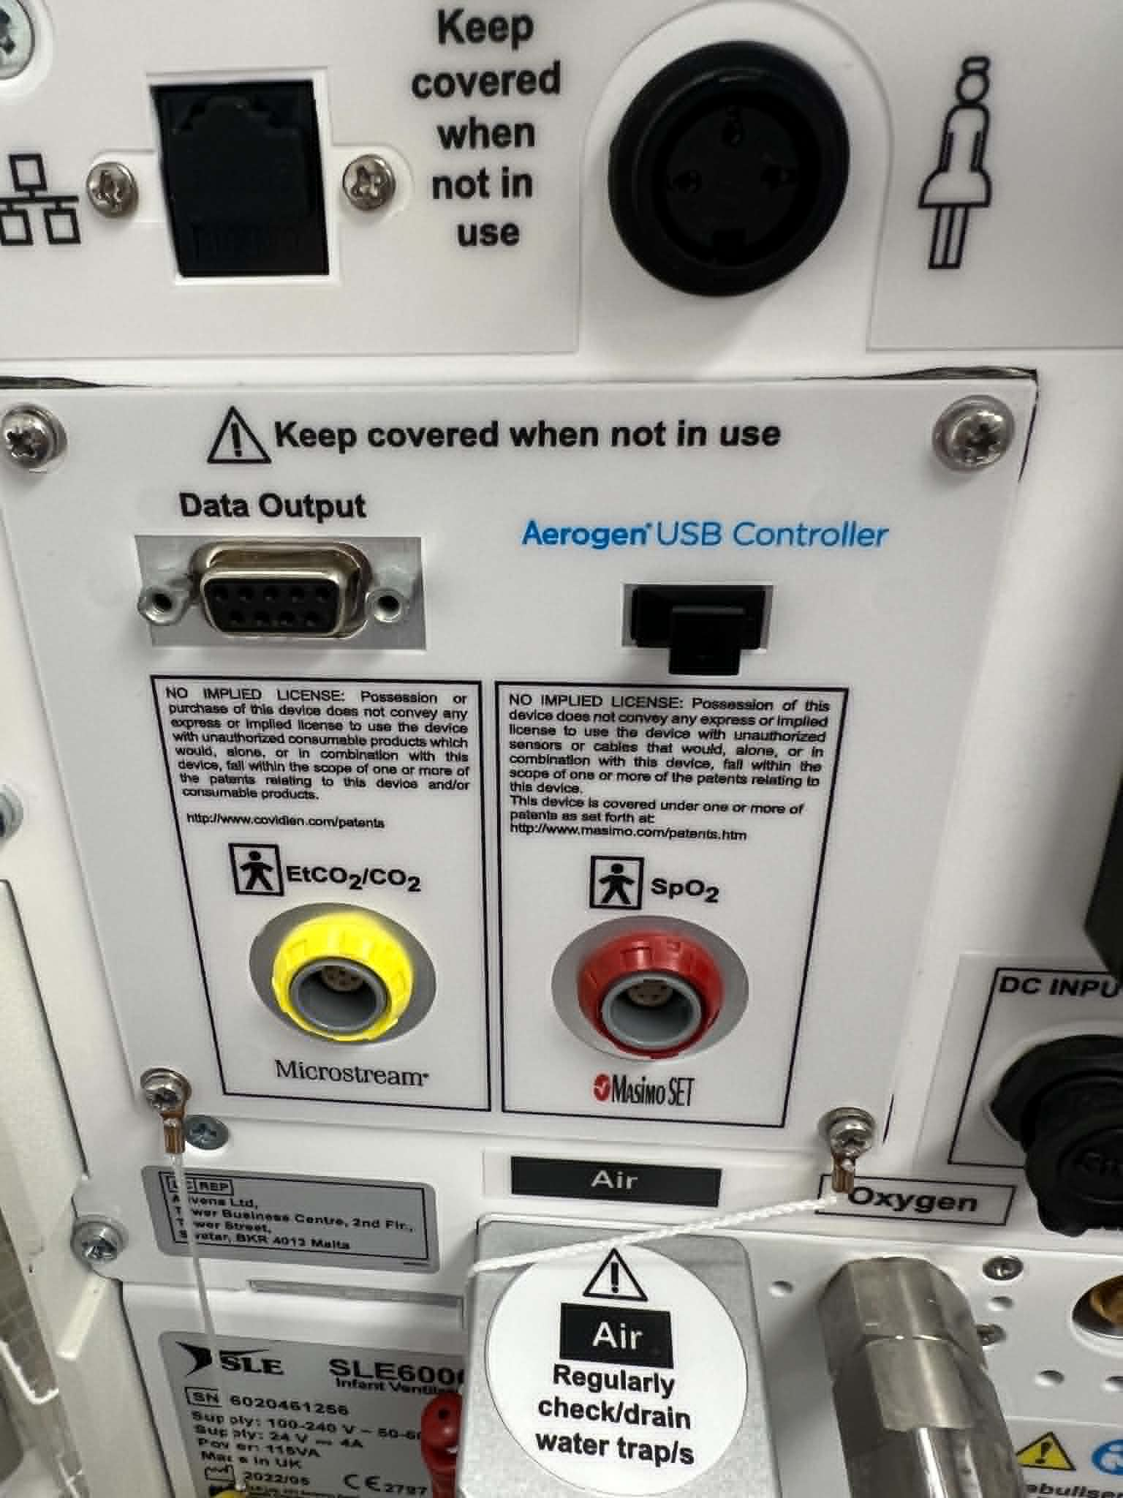
2

12

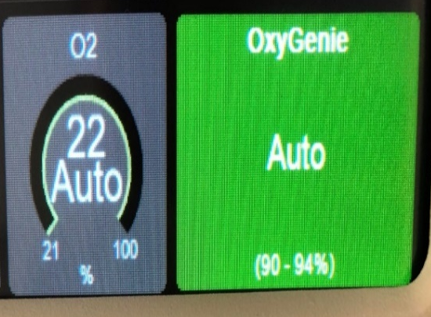
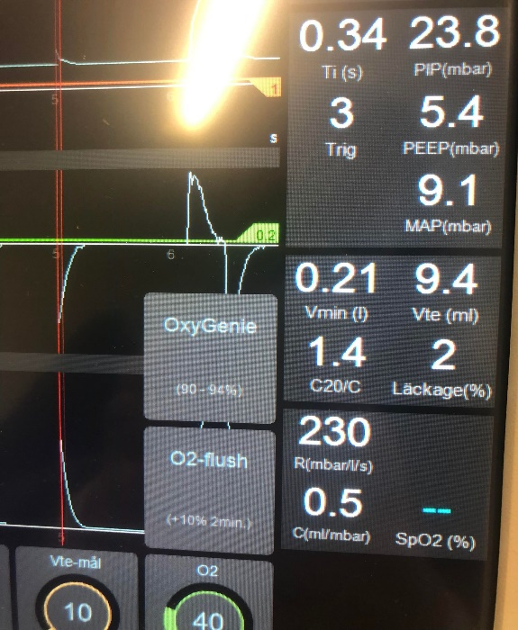
3

OxyGenie er aktivert

NB! OxyGenie kan overstyres i 30 sekunder ved å trykke på O2 knappen. Da får man opp + og – tegn nederst til høyre på skjermen. Juster hva du ønsker å gi i FiO2 og bekreft med grønn hake (1). Dersom du trenger mer FiO2 i mer enn 30 sekunder må OxyGenie slås av. For å avslutte OxyGenie må man trykke på O2 knappen og deretter deaktiver OxyGenie. Bekreft med grønn hake (2).

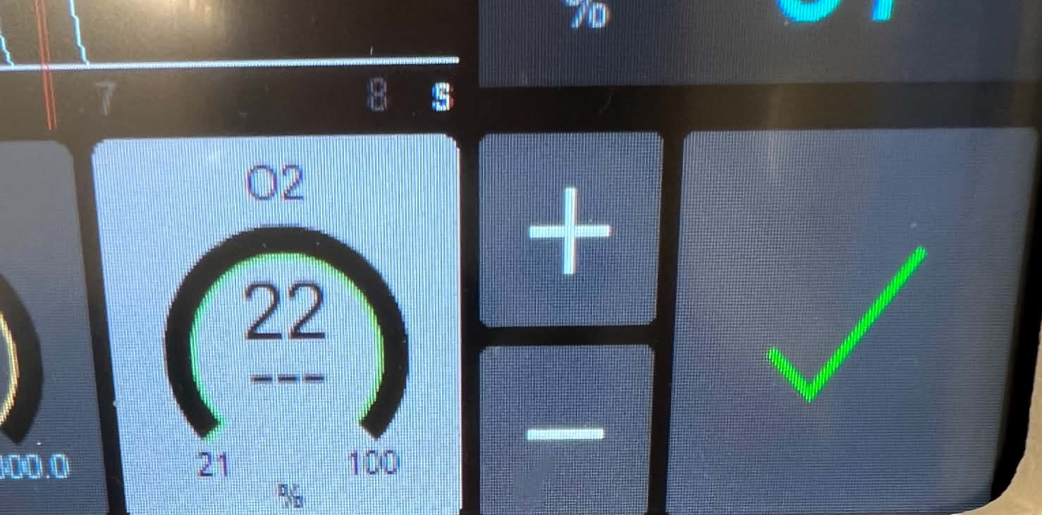
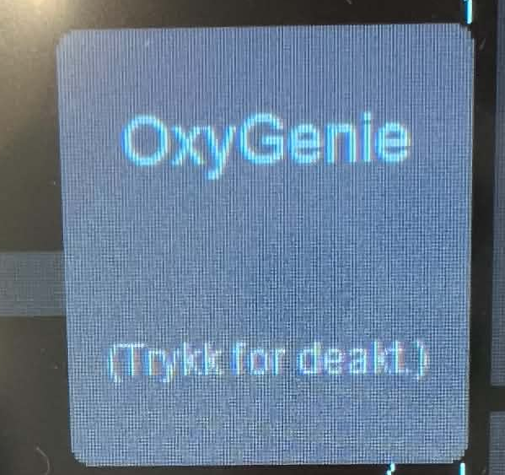
1
2

Valg av layout ved OxyGenie

Når OxyGenie brukes skal spO2 layout/kurve brukes for å se spO2 og FiO2 behov over tid. Dette gjøres på følgende måte (ledning for spO2 må være koblet i maskinen):
- Trykk på Layout spO2 kurve.
- Dersom OxyGenie skal brukes på respiratorpasient skal man velge trykkkurve ved volumgaranti og volumkurve ved trykkontrollert modus Red. velg trykk- eller volumkurve.
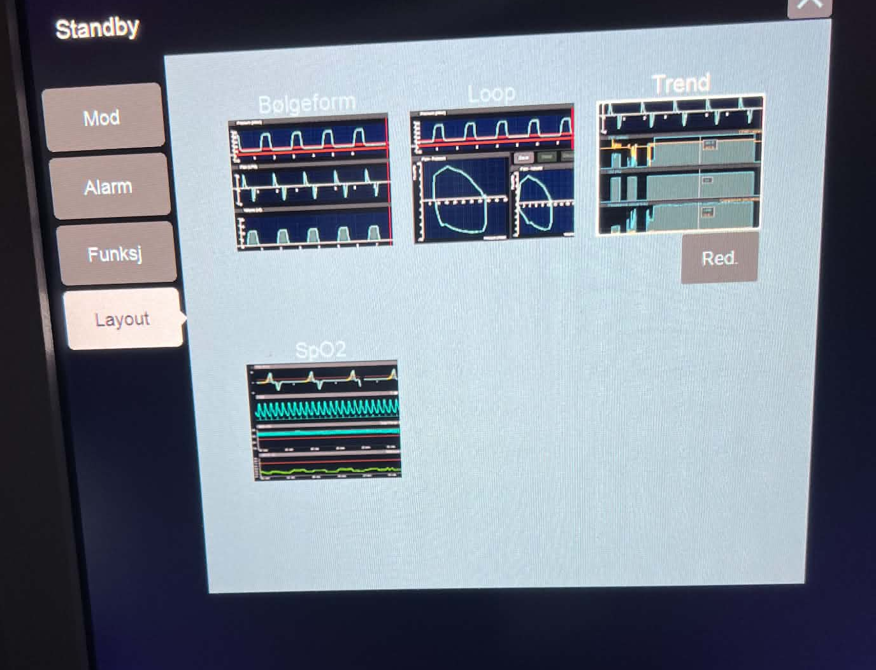
1
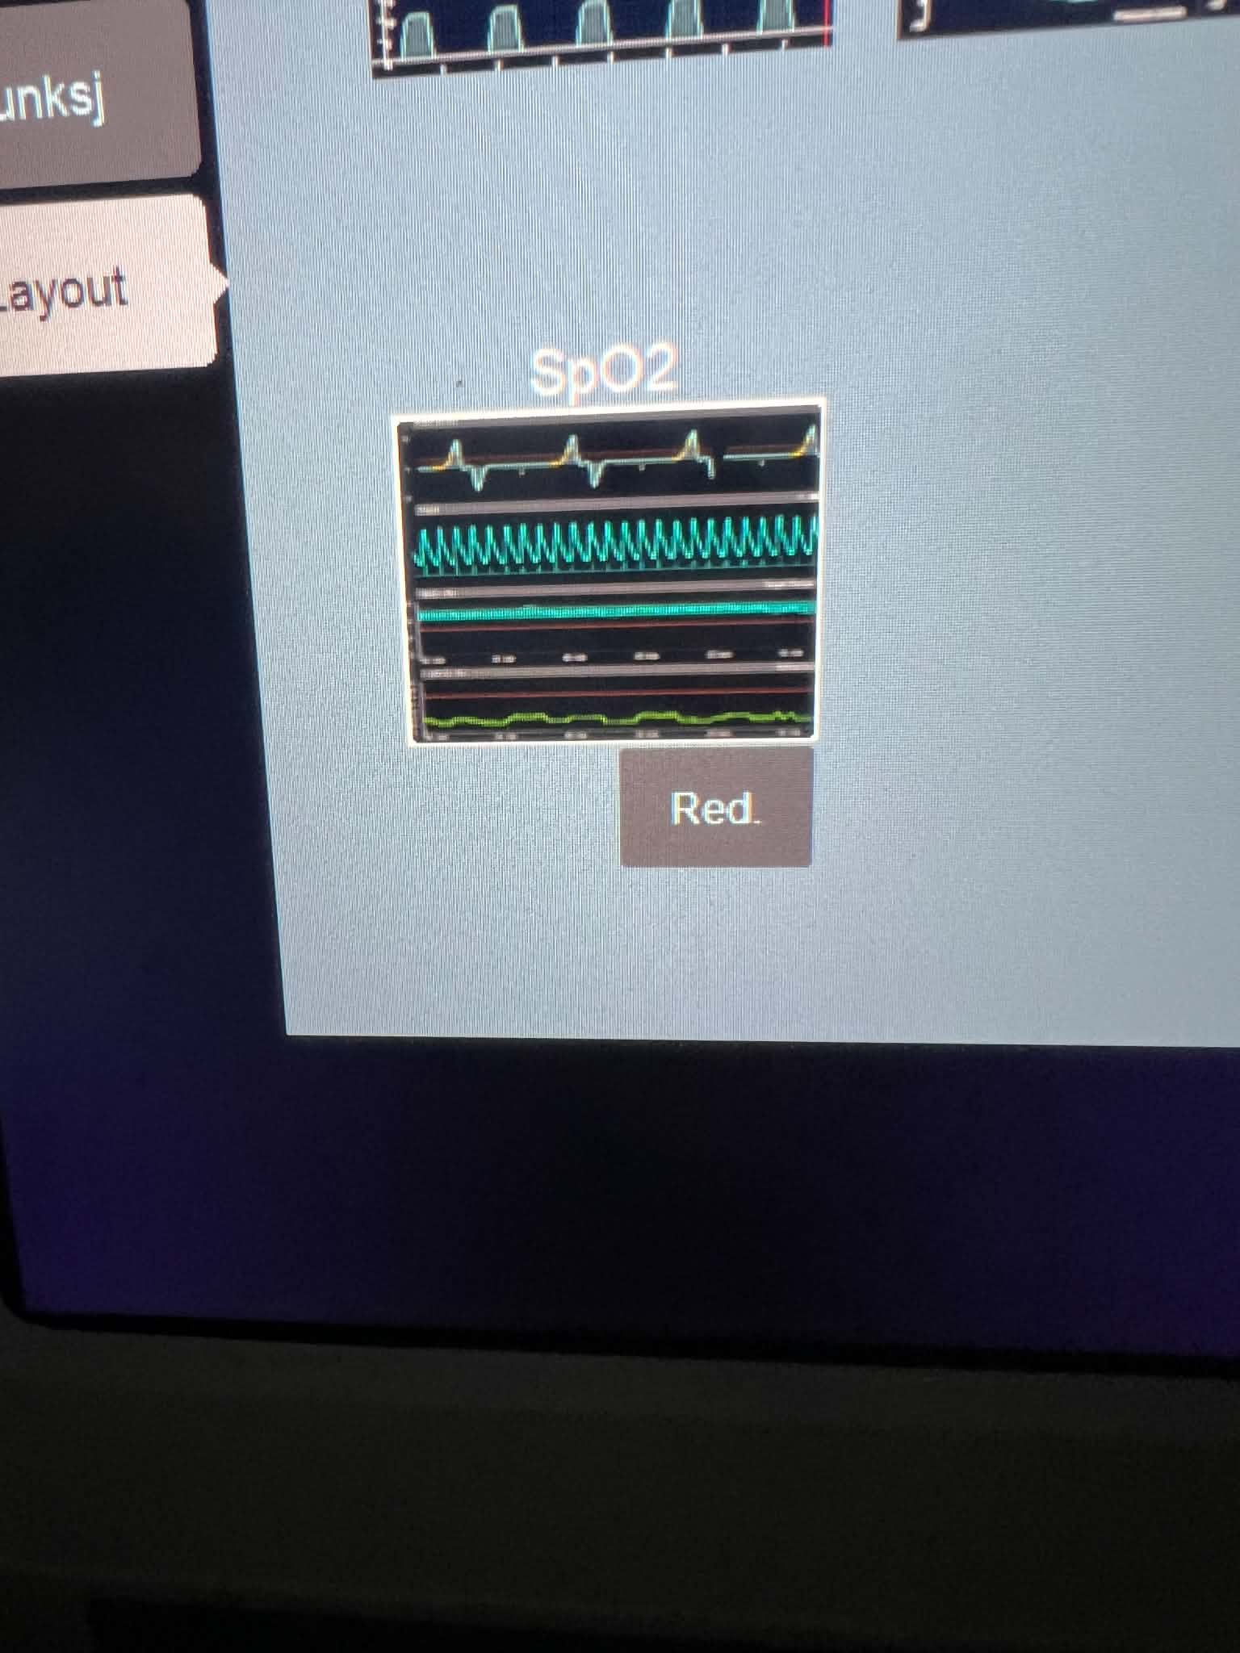
2

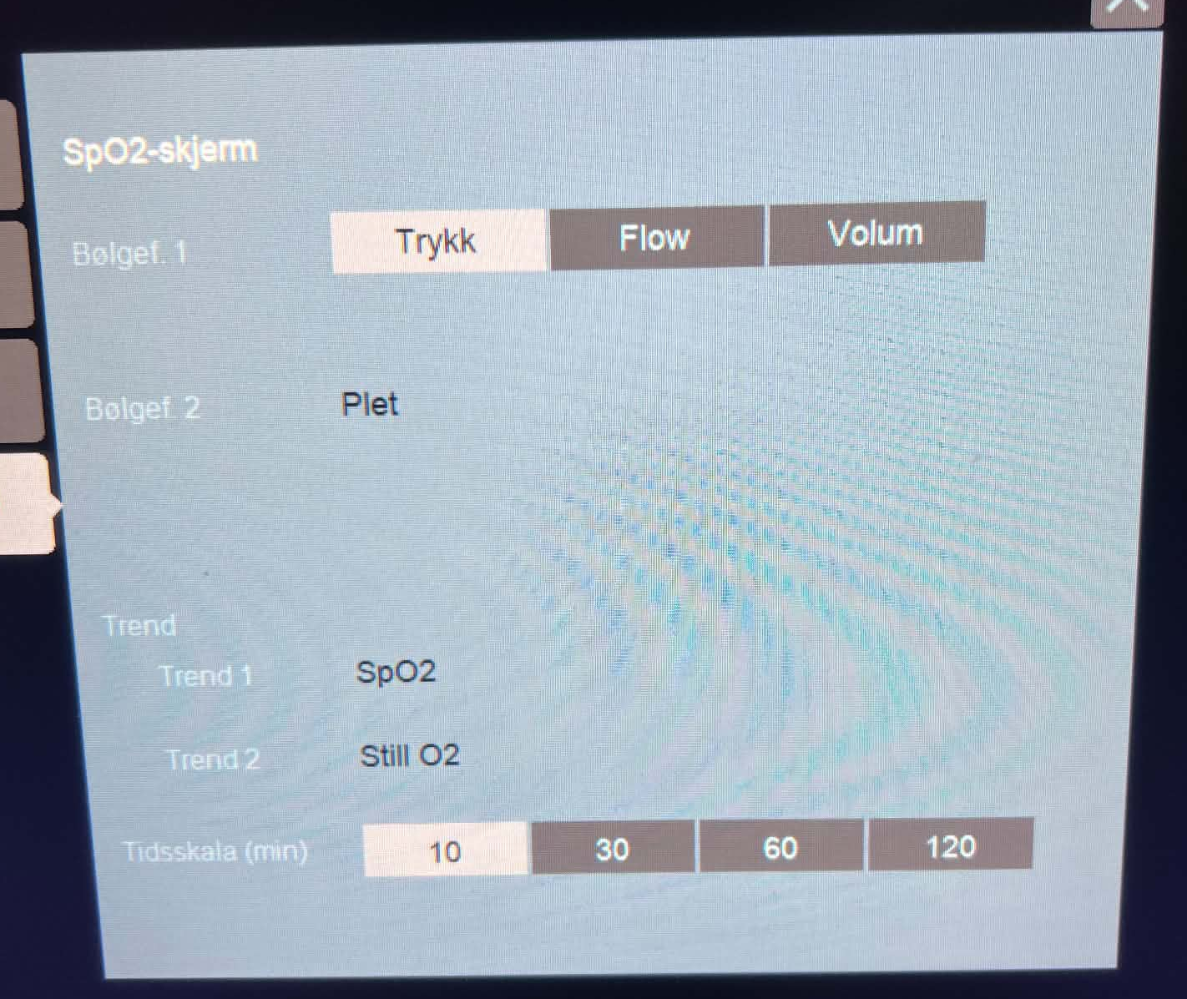

SpO2 modul

Ved hjelp av spO2 modul kan målt SpO2 og FiO2 overføres fra SLE til skopet. Det betyr at dersom man bruker OxyGenie og SLE trengs det bare en SpO2 probe på pasienten.
Vi har 3 moduler som ligger på respiratorlageret i hyllen sammen med SpO2 prober og modulene som brukes til pre-og post ductal SpO2 måling.

For å aktivere spO2 modul må følgende gjøres:
- koble inn modulledning bak SLE ventilatoren (Data output).
- Skyv inn modulboks i skopet. Når modulen er på plass høres et «klikk».
- Når modulen er på plass blinker boksen med et grønt lys. Vent til lyset lyser konstant grønt.
- Dersom målingen ikke kommer automatisk opp på skopet må man trykke på ikonet nederst til høyre på skopet (se bilde).
- Trykk på modulen EC10 spO2 og aktiver knappen (samme knapp som deaktiver som vises på bilde).
- SpO2 målingen som hører til X3 forsvinner og spO2 målingen fra ventilatoren kommer opp på skjermen (mørke blå linje).
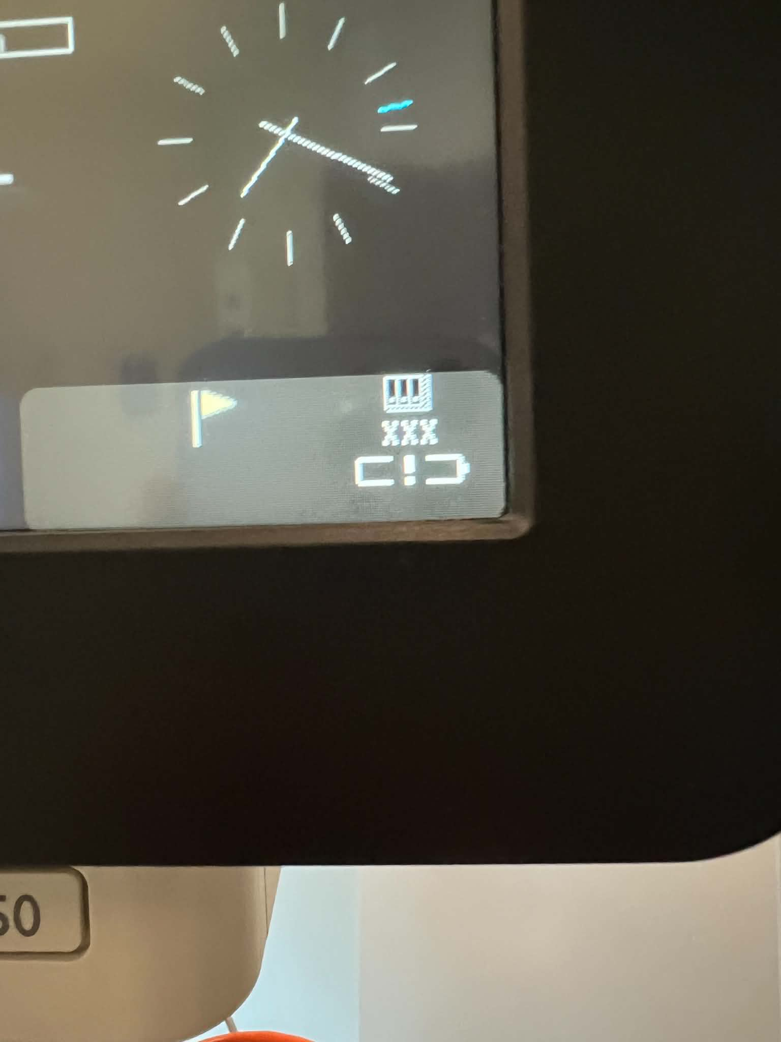
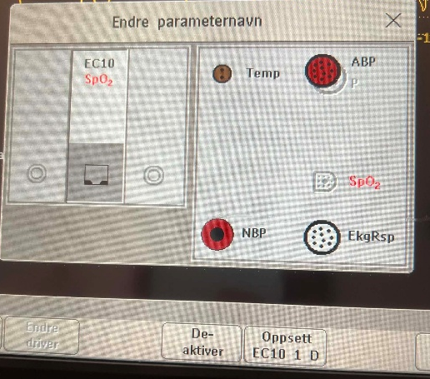
5
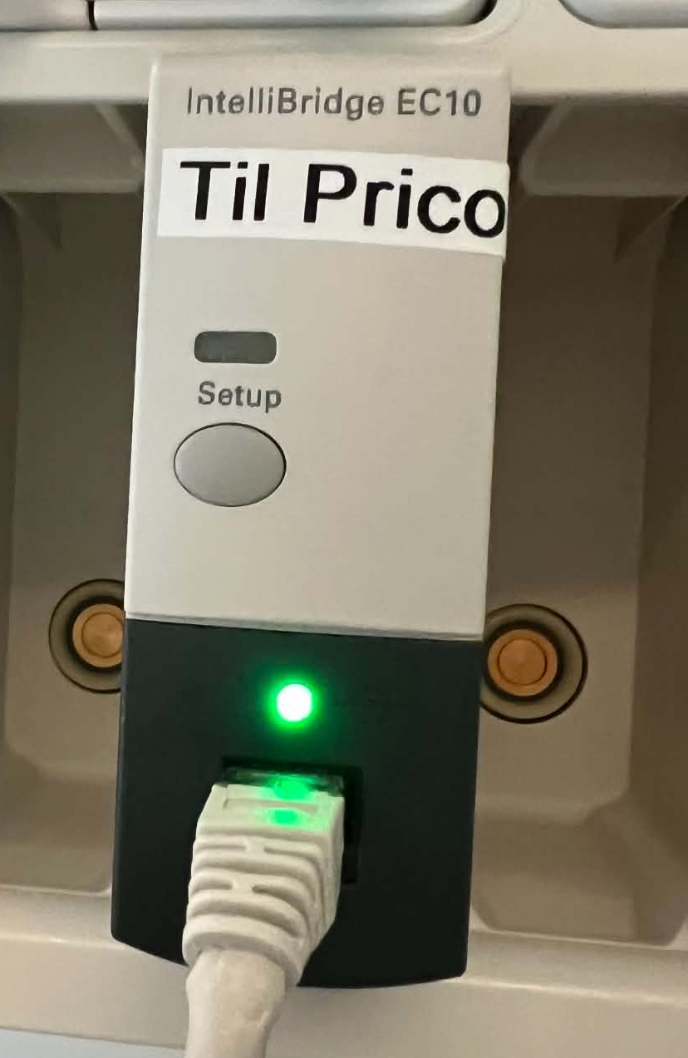
4
2, 3
1

Avlest FiO2 fra SLE
SpO2 fra SLE
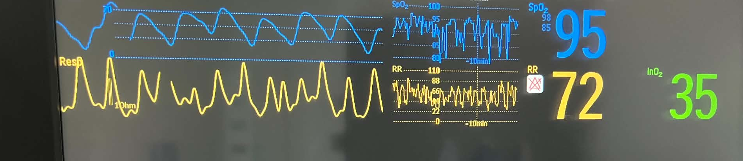

Når spO2 modul benyttes vil det ikke være noen hørbare alarmer på SpO2 fra skopet. Dermed vil heller ikke disse alarmene komme på skoptelefonen. Derfor er det viktig at man sørger for at man hører alarmlyden godt utenfor rommet. Dette gjøres på følgende måte:
- Alarm Lydstyrke Juster lyden.
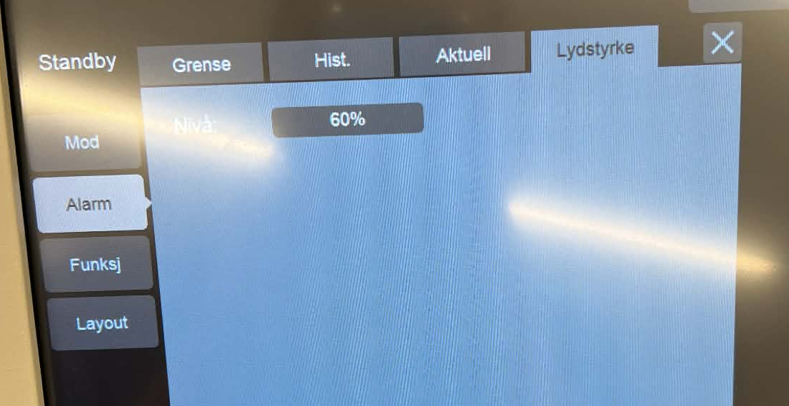

PRICO (Fabian)

PRICO er en form for automatisk oksygenkontroll som brukes på Fabian. Det stilles inn et spO2 vindu og et FiO2 vindu. Maskinen regulerer FiO2 som helsepersonell setter for å oppnå ønsket spO2 mål.
Still inn følgende ved aktivering av PRICO:
- SpO2 vindu: 90 – 94 %.
- FiO2 vindu: Tilstrebe å ha smalest mulig vindu. Vinduet bør ikke være mer enn 20 i differanse fra minimum til maximum. Vinduet lages basert på gjennomsnittsbehov av FiO2. Bruk trendfunksjon for å få oversikt over FiO2 forbruk den siste tiden. Vurder FiO2 forbruket hyppig gjennom vakten. Det kan være at man må endre FiO2 vinduet opptil flere ganger per vakt for at ventilatoren skal klare å oppnå ønsket SpO2.

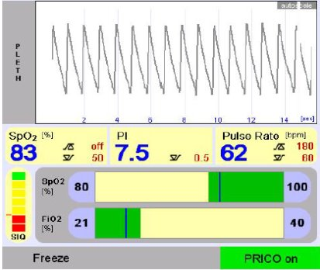

PRICO er aktivert
FiO2 vindu
SpO2 vindu

- Backup FiO2: Gjennomsnittsbehov av FiO2.
- Flush: 20 % over gjennomsnittsbehov av FiO2

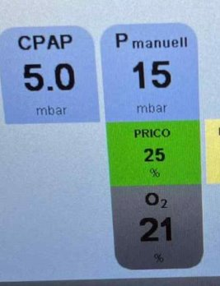

FiO2 PRICO gir

Backup FiO2, dersom PRICO signalet faller ut.

NB! Bruk heller flush ved kraftige spO2 fall (i forbindelse med apnè) istedenfor å ha et bredt vindu.

Hvordan aktivere PRICO

PRICO kan brukes i både CPAP og high flow modus på Fabian. Den aktiveres på følgende måte:
- Koble masimo spO2 ledning inn bak ventilatoren. Alt du trenger til dette finner du i posen som henger på siden av ventilatoren.
- Aktiver spO2 probe: Trykk på kalibreringsknapp spO2 sensor velg Masimo uSpO2.
- Aktiver PRICO:

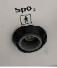

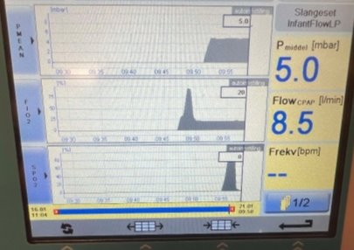
Trend funksjon

Referanser

Interne referanser

Eksterne referanser

Forankring

Endringer siden forrige versjon
Forlenget gyldighet til 31.05.2028

